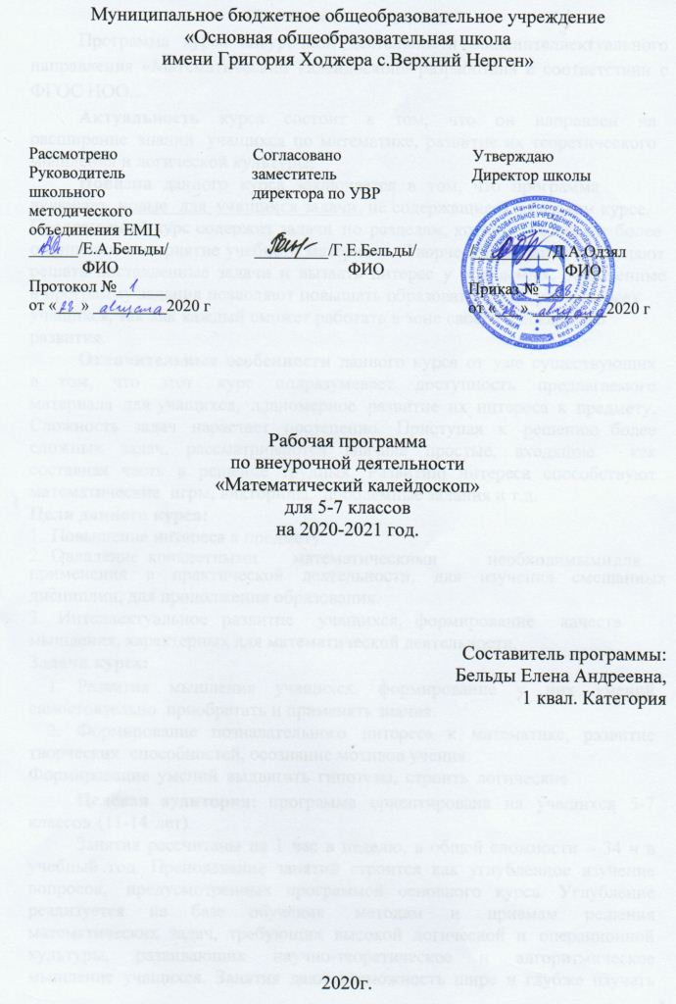
Пояснительная записка
Программа курса внеурочной деятельности общеинтеллектуального направления «Математический калейдоскоп» разработана в соответствии с ФГОС НОО.
Актуальность курса состоит в том, что он направлен на расширение знаний учащихся по математике, развитие их теоретического мышления и логической культуры.
Новизна данного курса заключается в том, что программа включает новые для уч а щих ся задачи , не содержащиеся в базовом курсе. Предлагаемый курс содержит задачи по разделам, которые обеспечат более осознанное восприятие учебного материала. Творческие задания позволяют решать поставленные задачи и вызвать интерес у обучаемых. Включенные в программу задания позволяют повышать образовательный уровень всех учащихся, так как каждый сможет работать в зоне своего ближайшего развития.
Отличительные особенности данного курса от уже существующих в том, что этот курс подразумевает доступность предлагаемого материала для учащихся, планомерное развитие их интереса к предмету. Сложность задач нарастает постепенно. Приступая к решению более сложных задач, рассматриваются вначале простые, входящие как составная часть в решение трудных. Развитию интереса способствуют математические игры, викторины, проблемные задания и т.д.
Цели данного курса:
1. | Повышение интереса к предмету.
2. | Овладение конкретными математическими знаниями, | необходимыми | для
применения в практической деятельности, для изучения смешанных дисциплин, для продолжения образования.
3. Интеллектуальное развитие учащихся, формирование качеств мышления, характерных для математической деятельности.

Задачи курса:
- Развития мышления учащихся, формирование у них умений самостоятельно приобретать и применять знания.
- Формирование познавательного интереса к математике, развитие творческих способностей, осознание мотивов учения.
Формирование умений выдвигать гипотезы, строить логические
Целевая аудитория: программа ориентирована на учащихся 5-7 классов (11-14 лет).
Занятия рассчитаны на 1 час в неделю, в общей сложности – 34 ч в учебный год. Преподавание занятий строится как углубленное изучение вопросов, предусмотренных программой основного курса. Углубление реализуется на базе обучения методам и приемам решения математических задач, требующих высокой логической и операционной культуры, развивающих научно-теоретическое и алгоритмическое мышление учащихся. Занятия дают возможность шире и глубже изучать программный материал, задачи повышенной трудности, больше рассматривать теоретический материал и работать над ликвидацией пробелов знаний учащихся, и внедрять принцип опережения.
Программа курса «Математический калейдоскоп» учитывает возрастные особенности школьников и поэтому предусматривает организацию подвижной деятельности учащихся, которая не мешает умственной работе. С этой целью включены подвижные математические игры, предусмотрен принцип свободного перемещения по классу, работа в парах постоянного и сменного состава, работа в группах. Некоторые математические игры и задания могут принимать форму состязаний, соревнований между командами. Наряду с традиционными, в программе используются современные технологии и методы: здоровьесберегающие технологии, игровые технологии, ИКТ-технологии, проектные технологии.
Планируемые результаты освоения программы
Личностные результаты
- внутренняя позиция обучающегося на уровне понимания необходимости учения;
- развитие самостоятельности суждений, независимости и нестандартности мышления.
Регулятивные УУД
- самостоятельно формулировать проблему исследовательского проекта;
- составлять план решения учебной проблемы, работать по плану, сверяя свои действия с целью, корректировать свою деятельность;
- осуществлять контроль за собственной деятельностью, вносить необходимые коррективы;
- вырабатывать критерии оценки и определять степень успешности своей работы и работы других в соответствии с этими критериями;
- самостоятельно адекватно оценивать правильность выполнения действия.
Познавательные УУД
- строить рассуждения в форме связей простых суждений об объекте, его строении и свойствах;
- пользоваться различными источниками информации;
- обобщать, т. е. выводить общность для целого ряда или класса единичных объектов;
- создавать и преобразовывать модели и схемы;
- строить логические рассуждения, включающие установление причинно-следственных связей.
Коммуникативные УУД
- высказывать и обосновывать свою точку зрения;
- принимать иную точку зрения, быть готовым корректировать свою точку зрения;
- правильно использовать речевые средства для эффективного решения коммуникативных задач.
Предметные результаты
- проводить вычислительные операции площадей и объёма фигур;
- конструировать предметы из геометрических фигур;
- разгадывать и составлять простые математические ребусы, магические квадраты;
- применять приёмы, упрощающие вычисления;
- выполнять упражнения с чертежей на нелинованной бумаге;
- решать задачи на противоречия;
- анализировать проблемные ситуаций во многоходовых задачах;
- работать над проектами;
- моделировать объёмные фигуры из различных материалов (проволока, пластилин и др.) и из развёрток.

Формы подведения итогов реализации программы:
Главным критерием результативности работы по данной программе является проявление у учащихся интереса к изучению математики, участие в олимпиадах, математических конкурсах.

Дидактический материал и техническое оснащение занятий
Техническое оснащение.
- мультимедийный проектор;
- интерактивная доска;
- компьютер;
- ноутбуки
Содержание программы
1.Исторические сведения о математике (4ч)
Имена и заслуги великих математиков. Крылатые высказывания великих людей о математике и математиках. Сравнение римской и современной письменных нумераций. Преобразование неравенств в равенства, составленные из чисел, сложенных из палочек в виде римских цифр.
2.Числа и выражения (6ч)
Задачи, решаемые способом перебора. «Открытые» задачи и задания. Задачи и задания по проверке готовых решений, в том числе и неверных. Анализ и оценка готовых решений задачи, выбор верных решений. Задачи на доказательство. Числа – великаны. Интересные приемы устного счета. Особые случаи быстрого умножения. Приемы вычислений.
3. Математические ребусы и головоломки (9ч)
Числовые головоломки. Разгадывание и составление математических головоломок и магических квадратов. Алгоритм составления магических квадратов. Разгадывание и составление ребусов. Математические фокусы.
4. Решение занимательных задач (9ч)
Математические софизмы. Задачи на сообразительность. Старинные задачи. Задачи – смекалки. Задачи на взвешивание. Олимпиадные задачи. Задачи со спичками
5.Геометрическая мозаика (6ч)
Объёмные фигуры: цилиндр, конус, пирамида, шар, куб. Моделирование из проволоки. Задачи на нахождение периметра и площади, описывающие реальные бытовые ситуации. Решение задач с геометрическим содержанием.

Учебно-тематический план

№ п/п | Название темы (раздела) | Всего часов | Из них
 |  |  | Теоретических | Практических
1 | Исторические сведения о математике | 4 | 1 | 3
2 | Числа и выражения | 6 | - | 6
3 | Математические ребусы и головоломки | 9 | 1 | 8
4 | Решение занимательных задач | 9 | 1 | 8
5 | Геометрическая мозаика | 6 | 1 | 5
 |  | 34 | 4 | 30

Календарно-тематическое планирование

№ п\п | Тема | Дата
1 | Имена и заслуги великих математиков.
2 | Крылатые высказывания великих людей о математике и математиках.
3 | Сравнение римской и современной письменных нумераций.
4 | Преобразование неравенств в равенства, составленные из чисел, сложенных из палочек в виде римских цифр.
5 | Задачи, решаемые способом перебора. «Открытые» задачи и задания.
6 | Задачи и задания по проверке готовых решений, в том числе и неверных.
7 | Анализ и оценка готовых решений задачи, выбор верных решений.
8 | Задачи на доказательство.
9 | Числа – великаны. Интересные приемы устного счета.
10 | Особые случаи быстрого умножения. Приемы вычислений.
11 | Числовые головоломки.
12 | Числовые головоломки.
13 | Разгадывание и составление математических головоломок и магических квадратов.
14 | Разгадывание и составление математических головоломок и магических квадратов.
15 | Алгоритм составления магических квадратов.
16 | Алгоритм составления магических квадратов.
17 | Разгадывание и составление ребусов.
18 | Разгадывание и составление ребусов.
19 | Математические фокусы.
20 | Математические софизмы.
21 | Задачи на сообразительность.
22 | Задачи на сообразительность.
23 | Старинные задачи.
24 | Задачи – смекалки.
25 | Задачи на взвешивание.
26 | Олимпиадные задачи.
27 | Олимпиадные задачи.
28 | Задачи со спичками.
29 | Объёмные фигуры: цилиндр, конус, пирамида, шар, куб.
30 | Объёмные фигуры: цилиндр, конус, пирамида, шар, куб.
31 | Моделирование из проволоки.
32 | Задачи на нахождение периметра и площади, описывающие реальные бытовые ситуации.
33 | Задачи на нахождение периметра и площади, описывающие реальные бытовые ситуации.
34 | Олимпиада..

Контрольно-измерительные материалы
Час занимательной математики

Задачи – смекалки
Если из наименьшего двузначного числа вычесть наибольшее однозначное число, то получится….

Как в комнате расставить 5 стульев, чтобы у каждой из четырёх стен стояло по 2 стула.

Разгадай ребусы.
По 2 л 7 я

40 а 100 лб

Игры с палочками
Из 10 палочек сложите 3 одинаковых квадрата
Как сложить из 7 палочек 3 треугольника?
Уберите 4 палочки, чтобы осталось 5 квадратов.
Переложите 3 палочки так, чтобы получилось 3 равных квадрата
Жили-были три девочки: Таня, Лена и Даша.
Таня выше Лены, Лена выше Даши.
Кого из них как зовут?
Стоит в поле дуб, а на дубе 8 веток. На каждой ветке по 2 крупные сладкие сливы. Сколько слив ты можешь собрать?
По небу летали воробей, ворона, стрекоза, ласточка и шмель. Сколько птиц летало?
Сколько концов у трёх с половиной палок?
Посадил дед вдоль одной тропинки три берёзы. Бабка между каждыми соседними берёзами посадила липы. А внучка между каждыми соседними деревьями посадила по кустику роз. Сколько кустиков роз посадила внучка?

Поиск закономерностей
Проследи, как получается каждое следующее число и назови в каждый ряд ещё по 1 числу
1) 0, 2, 4, 6, 8, …. 3) 1, 2, 4, 7, 11, ….
2) 1, 4, 7, 10, …. 4) 4, 8, 12,

Найдите связь между числами заполните свободные кружки

Занимательный квадрат

В данном квадрате расставить числа 2, 2, 3, 3, 3 так, чтобы при сложении чисел по строчкам, по столбикам и с угла на угол всегда получалось число 6.

Заполните фигурами пустой квадрат

Будь внимательным
Сколько на чертеже различных треугольников?

На четырёх рисунках изображены цифры от 1 до 4 вместе со своими зеркальными изображениями.
Каким будет следующий рисунок?

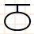

У Винни-Пуха, Пятачка и Кролика есть три одинаковых квадрата, три одинаковых треугольника и три одинаковых круга. Винни-Пух положил на пол треугольник, на него – квадрат, а сверху – круг. Пятачок положил сначала квадрат, на него положил круг, сверху – треугольник. Кролик положил треугольник, на него круг, а сверху квадрат.
У кого что получилось

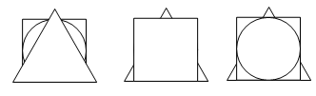
У Пети есть 3 доминошки Он выложил их на столе в цепочку. Оказалось, что сумма очков в любых трёх соседних клетках равна одному и тому же числу. Нарисуй, как лежат доминошки.

Математический КВН.

Цель: Формирование у учащихся интереса к математике посредством игрового и занимательного материала.
Задачи:
1. Доставить детям радость и удовольствие от игр развивающей направленности.
2. Развивать логическое мышление, воображение, смекалку, речь.
3. Совершенствовать умение составлять целое из частей, вычислительные навыки.
4. Развивать у учащихся коммуникативные компетентности (культуру общения, умение работать в группах)
5. Воспитывать дружеские взаимоотношения, выручку, желание помочь друзьям по команде.
Ожидаемые результаты: улучшение качества знаний учащихся, развитие интереса к математике как учебному предмету.
Оборудование: карточки с заданиями для команд, для конкурса капитанов, ребусы, медали, грамоты, грамзапись песен В. Шаинского «Мы начинаем КВН», «Гимн капитанов», воздушные шары, плакаты.
Класс украшен: Воздушные шары (на них написаны цифры), плакаты на доске «Математику уже затем следует учить, что она ум в порядок приводит» (М.В. Ломоносов). Математика дисциплинирует ум, приучает к логическому мышлению (М.И. Калинин). Математика – это язык, на котором говоря все точные науки (Н.И.Лобачевский).
I. Вступительное слово. Самоопределение к учебной деятельности.
Звучит грамзапись песни В. Шаинского «Мы начинаем КВН».
Учитель дает билеты (с примерами) каждому участнику. Учащиеся должны решить их. У кого получился ответ 10 – I команда, 20 – II команда.
Учитель. Итак, мы разделились на 2 команды?
Улыбнитесь, мысленно пожелайте друг другу мира, добра. Пожелайте успеха друг другу в проведении этого занятия.
- О чем мы должны помнить на каждом уроке? (На каждом уроке мы должны открывать для себя что-то новое.)
– А чтобы заметить что-то новое, какие умения вы должны развивать в себе? (Умение воображать, слушать, наблюдать, развивать свою речь.)
– Каким вы хотите, чтобы получился наше занятие? (Интересным, весёлым, познавательным)
- Это будет зависеть от того, как мы будем помогать друг другу.
- Дорогие ребята! Сегодня мы проводим КВН по математике. Кто знает, как расшифровать КВН?
- Сегодня КВН не простой, а веселый, занимательный. Вас ждут забавные вопросы, стихи, загадки, и ребусы. Ведь это все наша математика – удивительная, интересная, увлекательная и совсем – совсем нескучная!
Издавна люди называют математику царицей наук, потому что математика применяется в различных областях знаний. Один из важнейших разделов математики – арифметика.
Арифметика – это наука о числах, свойствах чисел и действиями над ними.
Математика! Мир без нее был бы неинтересным. Не было бы научных открытий ни на море, ни на суше, ни во Вселенной. Ребята, поспешим же совершить необыкновенное путешествие в мир занимательных задач, загадок и вопросов.
- А чтобы работать командой, нужно знать некоторые правила:
Работать дружно, все вместе;
Уметь выслушать своего товарища;
Не обижать товарища, который сделал ошибку;
Не смеяться над командой, которая проигрывает;
Не злиться, если вы проиграете.
Представление команд:
Учитель. Сегодня в нашем КВН-е участвуют две команды.
Команды поприветствуйте пожалуйста друг - друга.
Поприветствуйте пожалуйста, уважаемое жюри.
Команды по очереди дружно говорят своё название и девиз.
1 Капитан:
Наша команда — «Угол».
Девиз: Умей грести очки лопатой
Приветствие:
Наше пожелание всем:
Победившим не хвалиться,
Проигравшим не реветь.
2 Капитан:
Наша команда – «Пупс»
Девиз:
Пусть ум победит силу.
Приветствие:
Желаем нынче воспитать
Такую точность мысли,
Чтоб в нашей жизни все познать,
Измерить и исчислить.

II. Проведение КВНа
Учитель. Лучшие математики не унывают, быстро считают, хорошо решают задачи, любознательны, живут всегда весело и дружно. Начинаем КВН.
Конкурс 1. «Разминка»
Учитель. Я задаю командам задачи. Если команда не решит свою задачу, за неё эту задачу решает другая команда.
1) 125 груш росло на дубе. Пришли мальчишки и сбили 25 груш. Сколько груш осталось?
2) Что можно увидеть с закрытыми глазами?
3) Когда черной кошке лучше всего пробраться в дом?
4) Что можно приготовить, но нельзя съесть?
Конкурс 2. «Отгадай словечко»
Командам предлагают ребусы, составленные с помощью цифр.
Учитель. Расшифруйте спрятанные слова. А сможете это сделать только если разгадаете ребусы. Команды отгадывают ребусы. За каждый ребус команда получает балл.
О 5 (опять); Р 1 а (Родина); 100 лб (столб); 100 лица (столица);
40 А (сорока); с 3 ж (стриж); лас . (ласточка); кис . (кисточка).
Конкурс 3. «Реши задачку».
Учитель. За одну минуту каждая команда должна решить наибольшее количество задач. Жюри следит за временем и считает правильные ответы.
Задания на листочках.
Задачи команды № 1.
1. У девочки 5 яблок. Она съела все, кроме 3. Сколько яблок у нее осталось? (3)
2. В каком числе столько же цифр, сколько букв? (100 — сто.)
3. Сколько яиц можно съесть на голодный желудок? (Одно.)
4. Сколько месяцев в году? (12)
5. Летели 3 страуса. Охотник одного подстрелил. Сколько страусов осталось? (Страусы не летают.)
6. Горело 7 свечей. 2 из них погасли. Сколько свечей осталось?
7. Сколько слогов в слове «Буратино»?
8. Крышка стола имеет 4 угла. Один из них отпилили. Сколько углов стало?
Задачи команды № 2.
1. Гусь весит 3 кг. Сколько он будет весить, если встанет на одну ногу? (3 кг.)
2. Сколько ушей у 5 мышей? (10)
3. Поле пахали 6 тракторов. 2 из них остановились. Сколько тракторов в поле? (6)
4. Мой приятель шёл, пятак нашёл. Двое пойдём - сколько найдём?
5. Несла Дуня в решете 12 яблок, а дно упало. Сколько яблок в решете осталось? (Ни одного: ведь дно упало.)
6. Сколько ножек у 2 сороконожек? (80)
7. Сколько сторон у квадрата?
8. Сколько букв в слове «школа»?
Конкурс 4. «Конкурс капитанов».
Звучит грамзапись «Гимн капитанов»
Учитель. Ну-ка, наши капитаны, выходите-ка на ринг.
Мы посмотрим, кто из вас сможет выиграть вмиг!
Капитаны должны:
1. Нарисовать одновременно двумя руками: одной круг, а другой – прямоугольник.
2. По команде ведущего нарисовать с закрытыми глазами квадрат, справа треугольник.
Пока капитаны решают, команда решает другое задание.
Учитель. Ребята, вам даются листочки, а на нем фигуры. Вы должны сосчитать, сколько треугольников на рисунке.
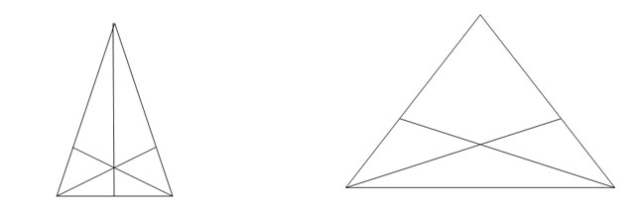
Конкурс 5. «Волшебное слово».
Учитель: надо придумать как можно больше слов, используя слово «Треугольник».
Угол, уголь, гол, кино, ток, кот, руки, три, кол, рот, реки, ноль и т.д.
Конкурс 6. «Математическая эстафета»
Члены команд по очереди выходят к доске и решают записанные на доске примеры. Кто быстрее?
На доске дерево, на дереве висят груши, яблоки и т.д. на них написаны примеры, каждому по примеру. Ребята выходят по очереди срывают фрукт, пишут на доске решение, какая команда быстрее.
40 + 20 = 30 + 50 =
51 + 6 = 42 + 5 =
78 – 5 = 69 – 6 =
90 – 30 = 80 – 20 =
5 + 9 = 7 + 8 =
Конкурс 7. Танграмм.
Учитель. Нужно не только фигуры знать,
Но и в узоры их собирать.
- Я вам раздам комплекты разрезанного специальным образом квадрата.
Используя все фигуры надо сложить заданный рисунок в течение трех или пяти минут (задание засчитывается только при полном его выполнении, время зависит от уровня класса).
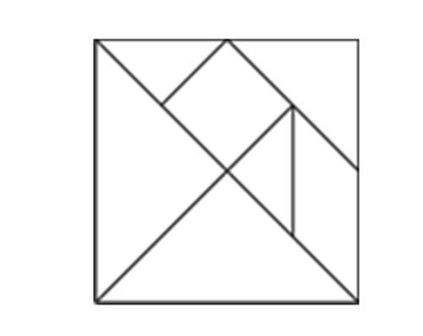
III. ИТОГ. Рефлексия:
Вот и закончена игра
Итоги подводить пора!
Слово предоставляется жюри.
- На экране – семь разноцветных бабочек по порядку цветов радуги. На каждой бабочке - буква:
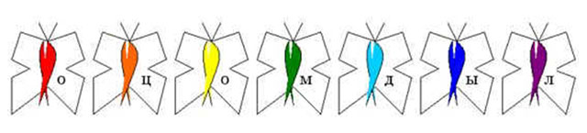
- Проследите глазками за бабочками в том порядке, в котором я назову, соедините буквы и прочитайте слово: зеленая бабочка, красная, фиолетовая, желтая, голубая, оранжевая, синяя. Какое слово получилось? (Молодцы.)
- А как вы оцените свою работу на уроке?
- Смайлик покажет, как вы сегодня оцениваете свою работу. Вы должны свое яблоко положить в одну из корзин со смайликами.

Олимпиадные задания по математике

1.Одно яйцо варится 4 минуты. Сколько минут варится 5 яиц?
(1 балл)________________.
2. На руках 10 пальцев. Сколько пальцев на 10 руках? (1 балл) _________.
3. Врач дал больной девочке 3 таблетки и велел принимать их через каждые полчаса. Она строго выполнила указание врача. На сколько времени хватило прописанных врачом таблеток? (1 балл)_____________.
4. Из куска проволоки согнули квадрат со стороной 6см. Затем разогнули проволоку, и согнули из неё треугольник с равными сторонами. Какова длина стороны треугольника? (1 балл)____________________.
5. Коля, Вася и Боря играли в шашки. Каждый из них сыграл всего 2 партии. Сколько всего партий было сыграно? (2 балла)________________.
6. Сколько всего двузначных чисел можно составить из цифр 1,2,3 при условии, что цифры в записи числа повторяться не будут? Перечисли все эти числа. (2 балла)___________________________________________.
7. Было 9 листов бумаги. Некоторые из них разрезали на три части. Всего стало 15 листов. Сколько листов бумаги разрезали? (3 балла)__________.
8. В пятиэтажном доме Вера живёт выше Пети, но ниже Славы, а Коля живёт ниже Пети. На каком этаже живёт Вера, если Коля живёт на втором этаже? (3 балла)__________________________________________.
9. 1 резинка, 2 карандаша и 3 блокнота стоят 38 руб. 3 резинки, 2 карандаша и 1 блокнот стоят 22 руб. Сколько стоит комплект из резинки, карандаша и блокнота? (4 балла)__________________________________
10. Нильс летел в стае на спине гуся Мартина. Он обратил внимание, что построение стаи напоминает треугольник: впереди вожак, затем 2 гуся, в третьем ряду 3 гуся и т.д. Стая остановилась на ночлег на льдине. Нильс увидел, что расположение гусей на этот раз, напоминает квадрат, состоящий из рядов, в каждом ряду одинаковое количество гусей, причём число гусей в каждом ряду равно числу рядов. Гусей в стае меньше 50. Сколько гусей в стае? (6 баллов)_______________________________

1) 4 минуты (1 балл)
2) 50 (1 балл)
3) на 1 час (1 балл)
4) 8см (1 балл)
5) 3 партии. (К-В, К-Б, В-Б) 2 балла
6) 12,13, 21,23, 31,32 (2 балла)
7) 3 листа (3 балла)
8) 4 этаж – Вера (3 балла)
9) 15 руб., т.к. 4 резинки, 4 карандаша и 4 блокнота 38+22=60(руб.) Один комплект стоит 60: 4=15(руб.) (4 балла)
10) 36 гусей (6 баллов)

Олимпиадные задания по математике
1. Старинная русская задача. Некто узнал, что корова на ярмарке стоит в четверо дороже собаки и вчетверо дешевлн лошади. Он взял на ярмарку 200 рублей и на все эти деньги купил собаку, двух коров и лошадь. Что почем?
2. Сидя у окна вагона поезда мальчик стал считать телеграфные столбы. Он насчитал 10 столбов. Какое расстояние прошёл за это время поезд, если расстояние между столбами 50 м? ( 1 балл
3. Одни часы отстают на 25 минут, показывая 1 ч 50 мин. Какое время показывают другие часы, если они забегают на 15 мин? (2 балла)_________________________.
4.Чему равны стороны прямоугольника, площадь которого равна 12 см, а периметр равен 26 см? (1 балл)__________________________________.
5. Сколько получится, если сложить наибольшее нечетное двузначное число и наименьшее четное трехзначное число? (1 балл)_______________________.
6. В каждой цепочке чисел найди закономерность и вставь пропущенные числа
(1 цепочка – 1 балл):
1) 3, 6, __, 12, 15, 18.
2) 1, 8, 11, 18, ___, 28, 31.
3) 2, 2, 4, 4, ___, 6, 8, 8.
4) 24, 21, ___, 15, 12.
5) 65, 60, 55, ____, 45, 40, 35.
7. Напишите наименьшее четырехзначное число, в котором все цифры различные. (1 балл)____________________________.
8. Три подружки - Вера, Оля и Таня пошли в лес по ягоды. Для сбора ягод у них были корзина, лукошко и ведерко. Известно, что Оля была не с корзиной и не с лукошком, Вера - не с лукошком. Что с собой взяла каждая девочка для сбора ягод? (3 балла) Вера - ______________, Таня - ______________, Оля - _______________.
9. Мотоциклист за три дня проехал 980 км. За первые два дня он проехал 725 км, при этом он во второй день проехал на 123 км больше, чем в третий день. Сколько километров он проехал в каждый из этих трех дней? (4 балла)
I день _______, II день _______, III день ________.
10. Напишите цифрами число, состоящее из 22 миллионов 22 тысяч 22 сотен и 22 единиц. (2 балла)________________________________.
11. В туристический лагерь прибыло 240 учеников из г. Москвы и Орла. Мальчиков среди прибывших было 125 человек, из которых 65 - москвичи. В числе учеников, прибывших из Орла, девочек было 53. Сколько всего учеников прибыло из Москвы? (4 балла)_____________.

Ответы:

4 класс:
1. корова – 32 рубля, лошадь – 128 рублей
2. 50 х 9=450 (м) (1 балл)
2. 1 час 50 мин+25 мин= 2 часа15 мин (2 балла)
2 часа 15 мин+15 мин=2 часа 30мин
4. Стороны прямоугольника 12 см и 1 см. (1 балл)
5.199 (1 балл)
6. 1) 9; 2)21; 3)6; 4)18; 5) 50; (1 цепочка - 1 балл)
7. 1023 (1 балл)
8. Вера была с корзинкой, Оля - с ведерком, Таня -с лукошком. ( 3 балла)
9. ( 4 балла)
1) 980 - 725 = 255 (км) - проехал в третий день;
2) 255 + 123 = 378 (км) - проехал во второй день;
3) 725 - 378 = 347 (км) - проехал в первый день.
Ответ: в первый день мотоциклист проехал 347 км, во второй - 378, в третий - 255 км.
10. 22 024 222 ( 2 балла)
11. ( 4 балла)
1) 240-125=115 девочек из Москвы и Орла
2) 115-53=62 девочек из Москвы
3) 65+62=127 детей из Москвы

Список литературы:
- Л.Ф.Пичурин, «За страницами учебника алгебры», Книга для учащихся, 7-9 класс, М., Просвещение, 1990г.
- А.В.Фарков, «Математические кружки в школе», 5-8 классы, М., Айрис-пресс, 2006г
- А.В.Фарков, «Готовимся к олимпиадам», учебно-методическое пособие, М.,
«Экзамен», 2007.
- Газета «Математика», издательский дом «Первое сентября».
- Журнал «Математика в школе», издательство «Школьная пресса
- www.fipi.ru

